小鹿聯合國第03期 98.12.25出版
主編：江佩璇
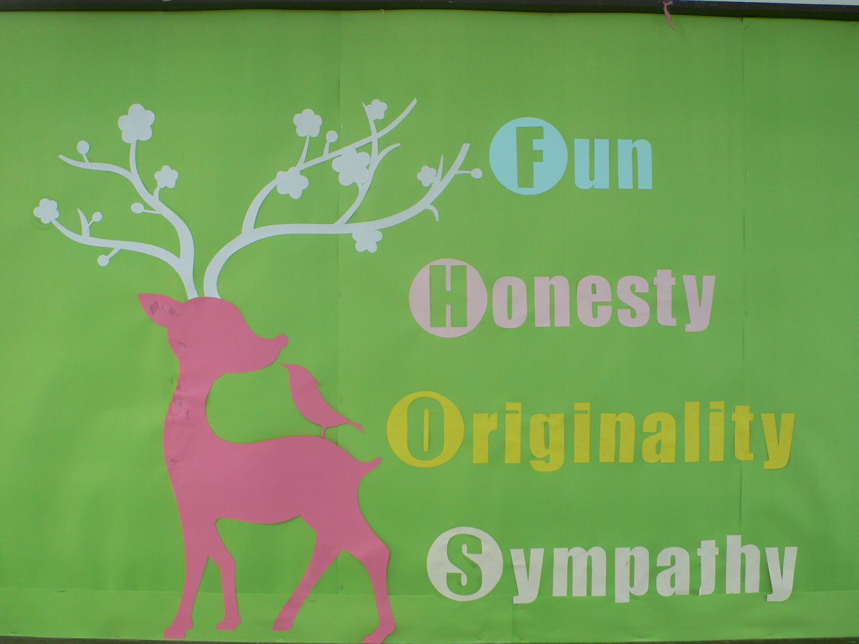
1.本校絲竹樂團宜蘭國樂比賽獲得優等(大提琴-江岱玲、笛子-陳晏廷)
2.恭喜陳晏廷同學獲得宜蘭縣國樂個人笛子組比賽第一名。
恭喜莊子恆同學獲得小提琴比賽第15名
3.李宜軒同學獲得宜蘭縣3Q達人之逆境達人獎。
4.閱讀排行榜:
陳品慈-24本、沈若恩-22本、江岱玲-20本、洪甲-16本、 劉丞晉-16本、陳方云-16本、張岳霖-16本、江佩璇-15本
5.感謝子涵姑姑和子恆爸媽於戶外教學及運動會贈送本班飲料。

我的偶像專訪：
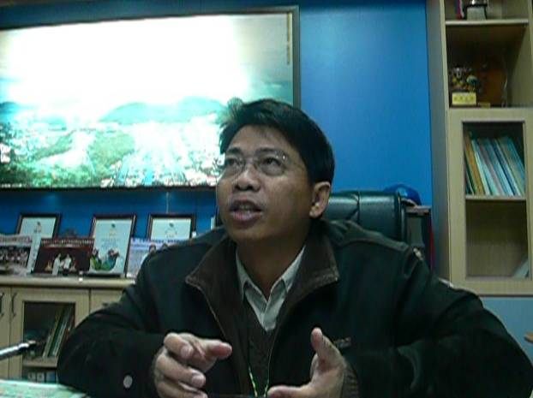
對象：盧聰賢 校長
採訪員：莊子恆、林佩芳、白雪玉、劉至浩、曾柏翰
內容：
Q1您對於國樂未來有什麼期許?
A:校長希望能代表宜蘭縣出去比賽 ，能繼續有直笛比賽這項活動。
Q2校長您希望學校的硬體上能有什麼建設?
A:改進校園汽車接送區那裡有漏水，讓家長和小朋友不要有不好的感受
希望後山能成立養殖螢火蟲
Q3校長您希望學生在品格教育上，能成為怎麼樣的學生?
A:校長希望全校的老師和小朋友能健健康康的。
Q4開朝會時您為什麼要說故事給我們聽?
A:本來校長希望能在每班成立魔荳故事媽媽來說故事的活動，但是後來抽不出時間所以校長利用兒童朝會來說故事做分享。
Q5校長您對學生在使用電腦網路有什麼看法?
A:校長希望不要因為喜歡玩電腦，所以回家騙媽媽說學校要他們回來查資料，拿來玩線上遊戲。

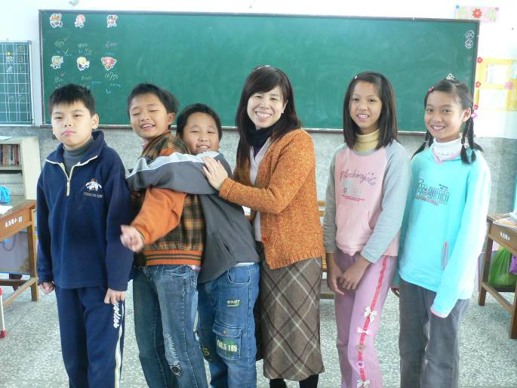
對象：徐薇雅
採訪員：江岱玲、陳晏廷、游文瑜、陳建任、黃楠峰
Q1老師為什麼您對生命教育有那麼大的興趣？
A:因為我自己認為自己是一位生命的鬥士，所以想

要和大家一起分享。
Q2老師您為什麼想教社會？
A:因為我對社會比較有專業，也對社會比較有自信，並且陪著兒子長大。
Q3為什麼老師眼睛不好，卻還這麼樂觀？
A:因為我希望給孩子一個正向樂觀的示範。
Q4老師您為什麼想要在圖書館當志工？
A:因為我要謝謝校長和主任分享圖書館的閱讀方面。
Q5老師您小時候為什麼想當畫家？
A:因為我從小就很喜歡畫畫，而且小學畫畫也得到一百分，而且還有得獎呢!

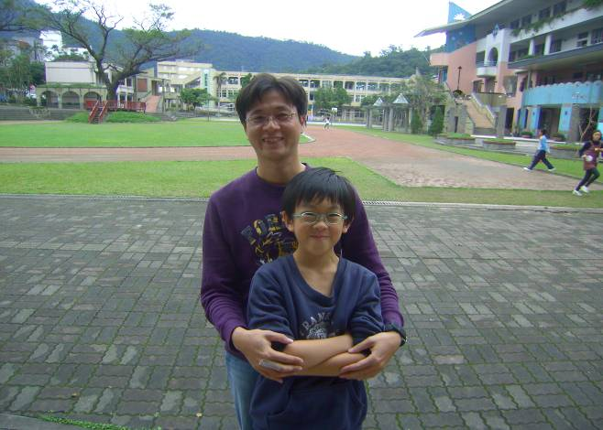
對象：莊志峰 老師
採訪員：陳方云、陳子涵、李宜軒、曾鈺翔、林埕葦
內容：
Q1：為什麼您立志要當老師?
A:因為跟學生相處很好玩。
Q2：您對學生未來有什麼期望?
A:以後能出人頭地，不要出社會頭條，不要做壞事。
Q3：老師您對自己的未來有什麼期許?
A:把所有學生教好，也把自己的學生教好。
Q4：老師您的夢想是什麼?
A:希望我教的小孩能夠很厲害。
Q5：老師您身為生教組長，那您對學校的學生的要求是怎樣?
A:希望學生能聽話不亂來，一個口令一個動作。
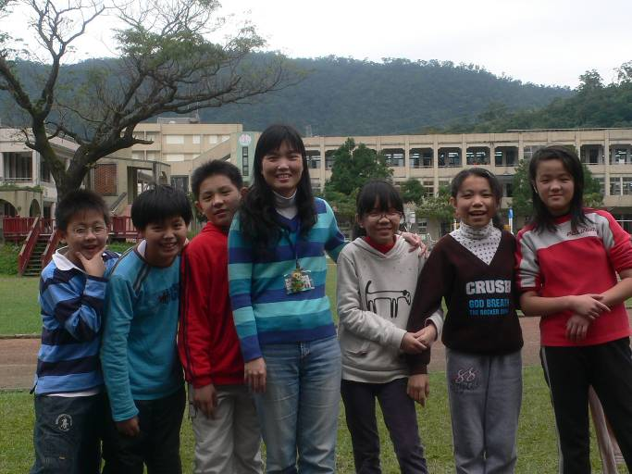
對象：莊美珍 老師
採訪員：陳逸、黃柔瑄、洪以軒、林宜萱、張岳霖、陳柏儒
內容：
Q1：您為什麼要當老師,不當其它的職業？
A:為了繼承曾祖父的承諾。
Q2：聽說您喜歡跑步，那跑步時您有什麼收穫？
A:情緒放空、配合呼吸和腳步。
Q3：您想要把學校改造成什麼樣子？
A: 乾淨、整齊。
Q4：您希望把學生教育成如何？
A: 對自己負責的態度。
Q5：如果學生做錯事，您會用什麼方法處理？
A:告訴他做這件事會造成什麼危險，和告訴他道理，再犯錯就處罰。

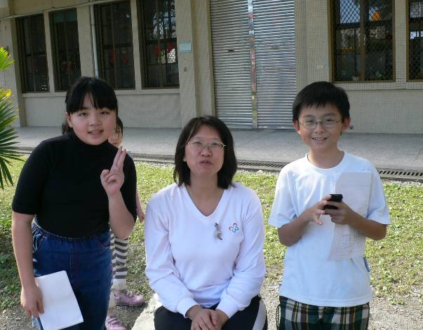
對象:陳雅萍老師

組員：陳品慈、莊祐翔、沈若恩、江佩璇
Q1：為什麼您要做特教班的工作?
A:其實很久以前，我就很喜歡小孩子，尤其是一些特別的孩子，後來我得到機會可以當老師，所以我選擇了特教老師。
Q2：在教學過程中，曾經發生了甚麼令你覺得辛苦的地方？
A:我剛作特教老師時，因為我經驗不夠，所以有很多特殊的小朋友我不知道要怎麼帶，後來經過一些長輩的指導、參考一些書籍、跟家長之間的溝通以及治療師的教導，讓我學了很多。當我經驗愈來愈好，困難就一一的解決了。
Q3：剛做特教老師時，您曾經遇到甚麼困難嗎？
A:有一次，我班上的一個小朋友不見了，我很緊張，就想辦法找他，有一些老師和家長就幫忙我找，最後發現他在一個陰暗的角落，還好我找到他了，讓我鬆了一口氣。
Q4：您喜歡這份工作嗎？為什麼？
A:我很喜歡這份工作，因為這份工作不但可以幫主很多特殊生，也可以幫助他的家長得到一些生活上的幫助。在教學中我可以得到一些滿足，也和小朋友一起度過很多快樂的時光，所以我很喜歡這份工作。
Q5您對這份工作有一些不一樣的小孩，有何看法？
A:雖然那些特殊的孩子看起來都很正常，但特殊的孩子有他特別的地方。就像你們群小記著一樣，雖然都是武年四班的學生，但每個人的優缺點不一樣，這樣的話，他們的不一樣和你們的不一樣就理所當然啦！

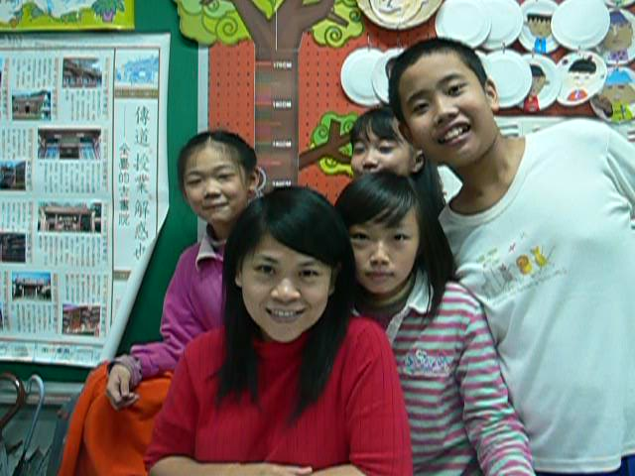
對象：林秋伯 老師
採訪員：張家津、羅益文、林佳欣、張紫煊、劉丞晉
內容：
Q1您希望將學生教育成什麼人？
A:一個守規矩，按部就班的人，不說謊的小孩。
Q2這麼多工作中您為什麼要當老師？
A:因為小朋友是最天真無邪的人，覺得跟我們一起上課很好玩。
Q3您做這份工作有遇到什麼困難嗎？
A:有時家長會誤解老師，而且小朋友會惹老師生氣
Q4您覺得你教過的學生中那個印像最深刻？
A:每一個學生只要是老師教過的學生印象都非常深刻。
Q5我們記得您說你的興趣是出去玩，您覺得哪個地方最讓您印象最深刻，值得推薦給我們？
Ａ：歐洲坐飛機、消費也比較便宜，空氣也很新鮮。

後記：感謝各位老師細心不厭其煩地接受同學的採訪，您們是小朋友眼中最佳的典範，從你們的身上他們學到了許多做人做學問的態度，再次感謝您們。

聖誕節把愛傳出去卡片

